**Contrôle de la lumière**

**Application**

Le contrôle se fera par le biais d’une application Android.

Cette application laissera deux choix de contrôles :

* Par la voix
* Par des boutons

On ne veut pas que n’importe qui télécharge l’application et éteint les lumières. Avant de pouvoirs utiliser les options de contrôles, l’utilisateur devra d’abord se connecter.

A l’allumage de l’application cherchera à se connecter avec le serveur mère afin de pouvoir transmettre des instructions. Les instructions seront transmises aux différents scripts agissant sur la base de données et les lampes.

On devra alors avoir :

* Une activité pour la connexion
* Une activité listant les lampes disponibles.
* Une activité listant les utilisateurs.

Afin d’avoir une idée de l’emplacement des différents composants de l’application. Une maquette pour chaque activité a été réaliser.

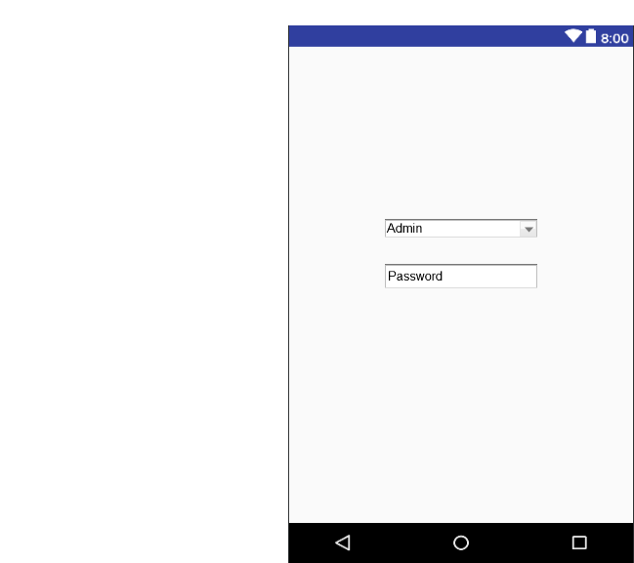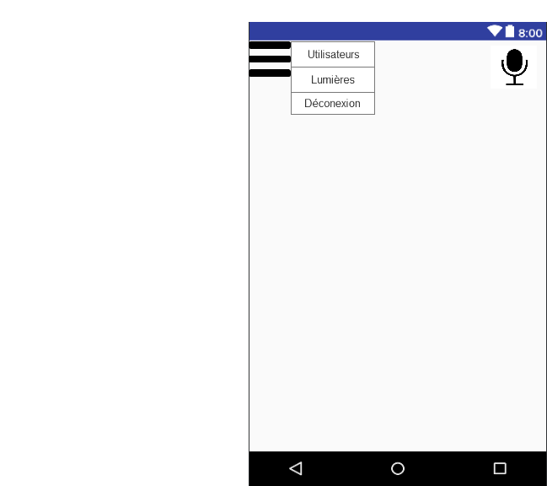

Figure 1 : Activité connexion Figure 2 : Représentation du menu

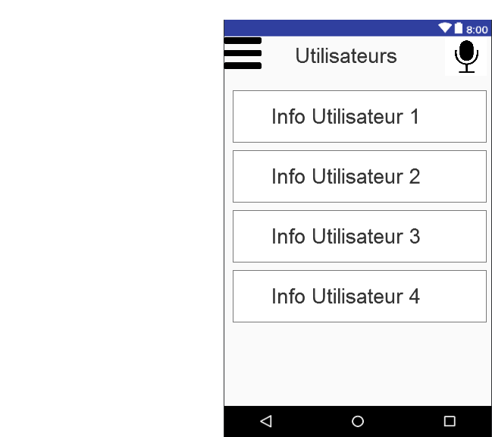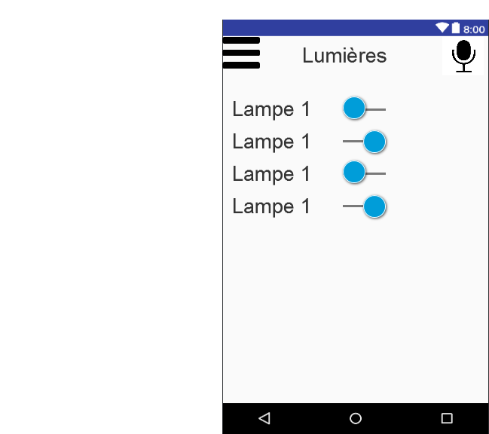

Figure 3 : Activité lumières Figure 4 : Activité Utilisateurs

**Hardware**

Pour la partie matérielle du contrôle de la lumière, le module contiendra trois éléments de base :

* Un abaisseur de tension HLK-PM01
* Un Raspberry pi zéro W
* Un Relay 5V

Le module sera donc placé à la place d’un interrupteur dans le blochet. Pour l’alimentation du Raspberry, il faudra brancher la phase et le neutre sur l’abaisseur, pour que celui-ci transforme le 220V AC en 5V DC qui me permettra donc d’alimenter mon Raspberry.

*(ATTENTION : Pas toujours le neutre dans le blochet donc il faut trouver une solution alternative.)*

Pour allumer la lumière, Le Relay 5V sera relié au Raspberry sur ses pins de commande. De l’autre côté, il sera relié à la phase et le fil de commande de la lampe.

Nb : Pour des modules n’ayant pas besoin d’avoir accès aux fils de commande des lampes, il sera préférable de choisir une prise comme emplacement, car le neutre s’y trouvera toujours.

**La base de données**

Une base de données sur un serveur (Raspberry Pi) sera utilisée contenant 2 tables.

Une table utilisateur avec les colonnes :

* Nom
* Prénom
* Mot de passe
* Type d’utilisateur : admin, compagne, invité ou autre …

Une table de la base données représentera les lumières avec les colonnes :

* Emplacement
* Permission

On voudrait adapter la en place de notre produit partout que ce soit dans une entreprise ou un foyer.

Une entreprise posséde généralement au moins un informaticien. Or un informaticien pourrait vouloir créer ses propres scripts pour contrôler nos produits. Tous les scripts contrôlant nos produits devront alors donner la possibilité d’être utiliser en ligne de commande.

Script

Nous aurons alors deux scripts. Un script gérant les utilisateurs et un script gérant la lumière.

Script Utilisateur

* Ajout d’un utilisateur
* Suppression d’un utilisateur
* Modification du nom
* Modification du prénom
* Modification du mot de passe
* Modification du type d’utilisateur

Script lumière

* Ajout lampe
* Suppression lampe
* Allumage lampe
* Extinction lampe